 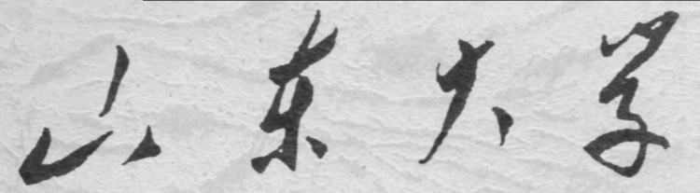

**信息科学与工程学院**

**2019－2020学年第二学期**

实 验 报 告

课程名称： 信号与系统

实验名称： 实验二

专 业 班 级 通信工程 二班

学 生 学 号 201800121050

学 生 姓 名 孟麟芝

实 验 时 间 2020年5月18日

实验报告

【实验目的】

1. 掌握matlab的基本使用方法
2. 掌握matlab中使用符号表达式进行运算及波形绘制的方法

【实验要求】

1. 实验教程 p15 练习二：1
2. 用 diff 和 int 各画出一个函数 x(t)（自定），和 x(t)的导数与积分图。（提示: 用函数 ezplot）

【实验具体内容】

【第一个实验】

1. 源代码

t=-100:0.0001:+100;

y1t=3*t.^2+t+5;

y2t=t.*sin(5*pi*t).*heaviside(t);

y3t=exp(-t).*sin(10*pi*t)+exp(-t/2).*sin(9*pi*t);

subplot(1,3,1),plot(t,y1t),grid on

axis([-10 10 0 20])

title('第一问函数图像')

subplot(1,3,2),plot(t,y2t),grid on

axis([-1 10 -5 5])

title('第二问函数图像')

subplot(1,3,3),plot(t,y3t),grid on

axis([-8 8 -100 100])

title('第三问函数图像')

1. 实验步骤
2. 建立一个脚本文件，输入源代码后运行
3. 得到如下图像



【第二个实验】

1. 源代码

**用diff得到x(t)：**

syms a x y

y=sin(a*x^2)

dy=diff(y,'x')

**用int得到x(t)：**

syms a x y

y=sin(a*x^2)

dy=diff(y,'x')

d2y=diff(dy, 'x')

xt=int(d2y)

**利用ezplot绘图：**

syms a x y

a=1

y=sin(a*x^2)

dy=diff(y,'x')

d2y=diff(dy,'x')

xt=int(d2y)

subplot(1,2,1),ezplot(y)

subplot(1,2,2),ezplot(d2y)

1. 实验步骤
2. 先使用diff进行运算，比如求y(t)=sin(ax2)的导数x(t)，程序运行结果为

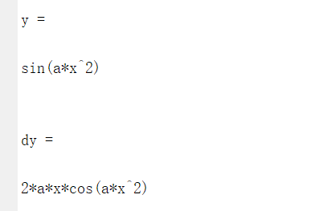

1. 再将这一表达式做微分运算

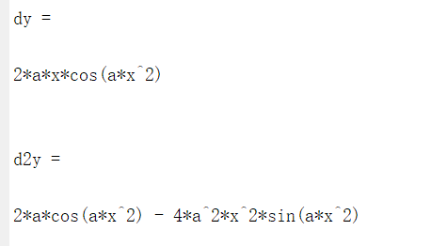

1. 将d2y做积分，即又得到了x(t)

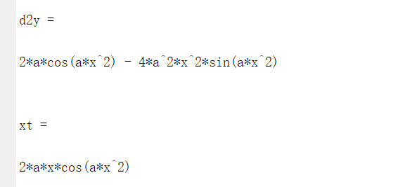

1. 下面利用ezplot进行绘图，由于其只能识别两个参数，故需要给a赋一个初值，这里令a=1，将代码输入，得到如下图像，左图为x(t)的积分，右图为x(t)的导数



【实验心得与结果分析】

1. 本次实验对波形的绘制有了进一步的深入，掌握了微积分运算以及使用符号表达式进行绘图的方法
2. 在使用ezplot时需要注意，该函数不能识别两个以上的符号，需要给函数中的参数赋一个初值